ỦY BAN NHÂN DÂN QUẬN 1
TRƯỜNG TRUNG HỌC CƠ SỞ
CHU VĂN AN

NỘI DUNG HƯỚNG DẪN HỌC SINH TỰ HỌC TUẦN 14
MÔN LỊCH SỬ VÀ ĐỊA LÍ 6
(Từ ngày 13/12 đến ngày 18/12)
-------------------------------------
1. Phiếu hướng dẫn học sinh tự học
NỘI DUNG | GHI CHÚ
Bài 9:  ẤN ĐỘ  CỔ ĐẠI  (tiết 2) | Phần Lịch sử
Hoạt động 1:  Đọctài liệu và thực hiện các yêu cầu. | - Nguồn tài liệu: Sách giáo khoa Lịch sử - Địa lý 6 (Chân trời sáng tạo)  - Nội dung bài học:  II. Xã hội Ấn Độ cổ đại  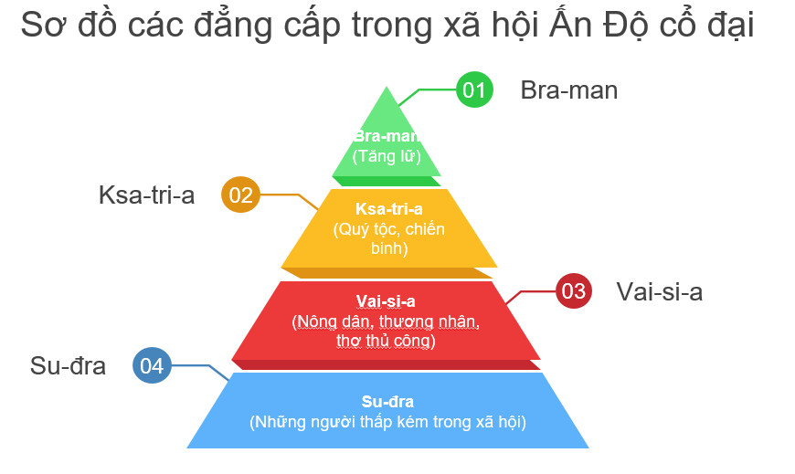  Có 4 giai cấp chính trong xã hội cổ đại Ấn Độ:  + Bra-man (Tăng lữ)  + Ksa-tri-a (Vương công-vũ sĩ)  + Vai-si-a (Người bình dân) gồm nông dân, thương nhân, thợ thủ công  + Su-dra (Những người thấp kém trong xã hội)  III.Những thành tựu văn hoá tiêu biểu  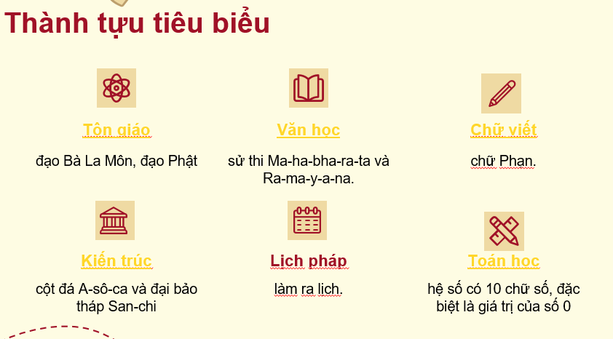  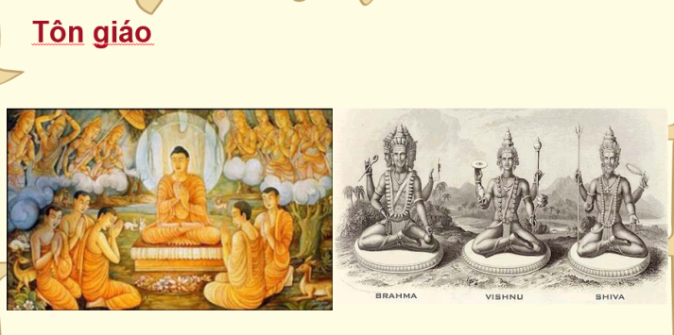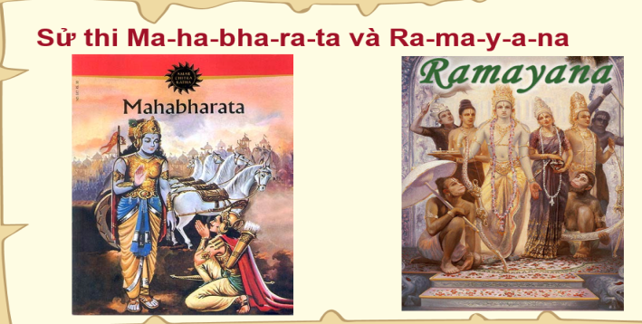  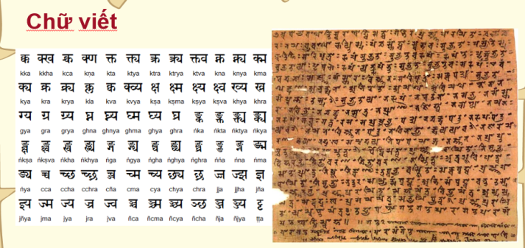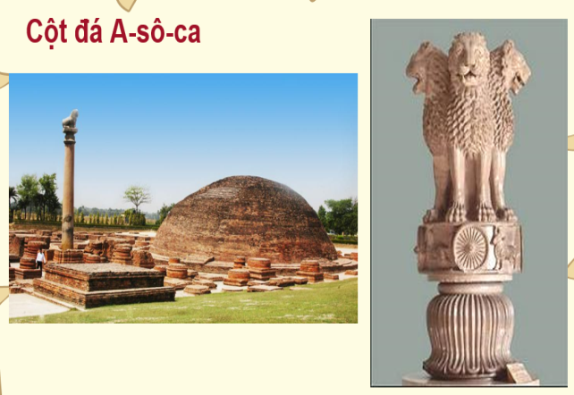  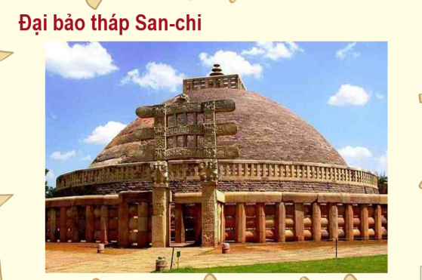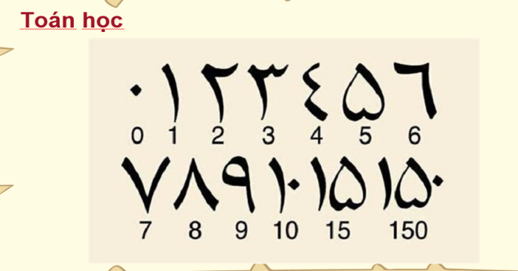  - Tôn giáo: Bà-la-môn giáo, Phật giáo  - Cư dân dùng chữ Phạn, viết Sử thi  - Phát minh ra số 0  - Có chùa hang Ajanta
Hoạt động 2: Kiểm tra, đánh giá quá trình tự học.  - Nhận biết  - Hiểu | GV gợi ý HS viết một đoạn văn ngắn mô tả một ảnh hưởng về Phật Giáo của Ấn Độ đến Việt Nam
BÀI 13:  THỜI TIẾT VÀ KHÍ HẬU  VÀ CÁC ĐỚI KHÍ HẬU TRÊN TRÁI ĐẤT  (Tiết 2) | Phần Địa lí
Hoạt động 1:  Đọctài liệu và thực hiện các yêu cầu. | III. Độ ẩm không khí. Mây và mưa  Dựa vào hình 13.3 và thông tin trong bài, em hãy:  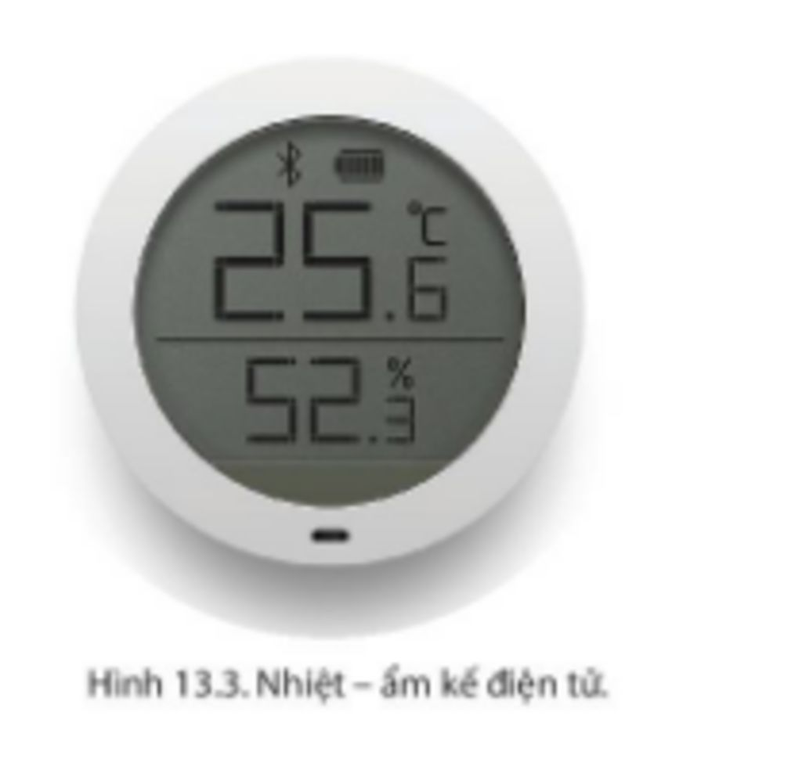  1/ Cho biết giá trị độ ẩm không khí hiển thị trên hình 13.3. Còn bao nhiêu % nữa thì độ ẩm không khí sẽ đạt mức bão hoà?  2/ Em hãy mô tả quá trình hình thành mây và mưa. Gợi ý:  - Hơi nước trong không khí được cung cấp từ những nguồn nào?  - Khi nào hơi nước ngưng tụ thành mây?  - Khi nào mây tạo thành mưa?  * Nội dung bài học:  - Không khí chứa hơi nước, hơi nước làm cho không khí có độ ẩm.  - Ở mỗi nhiệt độ khác nhau, 1m ³ không khí chứa được một lượng hơi nước tối đa khác nhau. Khi không khí đã chứa một lượng hơi nước tối đa thì không khí bão hòa hơi nước.  - Quá trình hình thành mây, mưa:  - Mây được tạo thành bởi hơi nước bốc lên cao, gặp lạnh rồi ngưng tụ thành những hạt nước li ti tạo ra những đám mây.  - Khi hơi nước trong các đám mây tiếp tụ ngưng tụ, các hạt nước to dần và đủ nặng thì hạt nước rơi trở lại mặt đất tạo thành mưa.  IV. Thời tiết và khí hậu  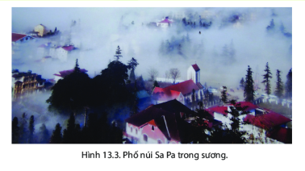  HS đọc thông tin SGK và cho biết:  - Khái niệm thời tiết, khí hậu.  - Dựa vào bản tin dự báo thời tiết ở trên, em hãy:  + Nêu những yếu tố được sử dụng để biểu hiện thời tiết.  + Mô tả đặc điểm thời tiết của từng ngày trong bảng.  * Nội dung bài học:  - Các hiện tượng khí tượng như mưa, nắng, gió, nhiệt độ,... xảy ra trong một thời gian ngắn ở một địa phương, gọi là thời tiết. Thời tiết luôn thay đổi.  - Khí hậu ở một địa phương là sự lặp đi lặp lại tình hình thời tiết của địa phương đó theo một quy luật nhất định. Khí hậu có tính quy luật.
Hoạt động 2: Kiểm tra, đánh giá quá trình tự học.  - Nhận biết  - Hiểu | Em hãy cho biết, khi gặp cơn dông em cần làm gì và không được làm gì đế phòng tai nạn do sẩm sét?
BÀI 13:  THỜI TIẾT VÀ KHÍ HẬU  CÁC ĐỚI KHÍ HẬU  TRÊN TRÁI ĐẤT  (Tiết 3) | Phần Địa lí
Hoạt động 1:  Đọctài liệu và thực hiện các yêu cầu. | V. Các đới khí hậu trên Trái Đất  1. Xác định trên hình 13.4, phạm vi của năm đới khí hậu trên Trái Đất.  2. Hãy lựa chọn và trình bày khái quát đặc điểm của một đới khí hậu.  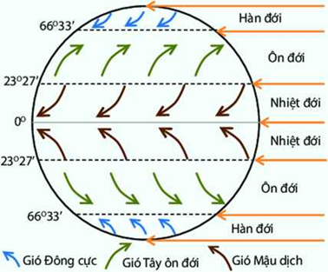  * Bảng chuẩn kiến thức
  Tên đới khí hậu | Phạm vi và Đặc điểm
  Đới nóng | Quanh năm nóng, nhiệt độ trung bình năm không thấp hơn 20°C. Gió thổi thường xuyên là gió Mậu dịch.
  2 đới ôn hoà | Có nhiệt độ không khí trung bình năm dưới 20°C, tháng nóng nhất không thấp hơn 10°C. Gió thổi thường xuyên là gió Tây ôn đới.
  2 đới lạnh | Là khu vực có băng tuyết hầu như quanh năm, nhiệt độ trung bình của tất cả các tháng trong năm đều dưới 10°C. Gió thổi thường xuyên là gió Đông cực.
Hoạt động 2: Kiểm tra, đánh giá quá trình tự học.  - Nhận biết  - Hiểu | Việt Nam năm trong đới khí hậu nào? Nêu đặc điểm của đới khí hậu đó.
2. Học sinh ghi chép lại các câu hỏi thắc mắc, các trở ngại của học sinh khi thực hiện các nhiệm vụ học tập.
Trường:
Lớp:
Họ tên học sinh:
Môn học | Nội dung học tập | Câu hỏi của học sinh
LỊCH SỬ - ĐỊA LÍ | Bài 9: ẤN ĐỘ CỔ ĐẠI  Bài 13: THỜI TIẾT VÀ KHÍ HẬU CÁC ĐỚI KHÍ HẬU | 1/  2/  3/  1/  2/  3/
HẾT

